源码包

make

make install

# RPM软件包管理

RPM软件包也称为二进制软件包 类似于windows exe

RPM是RedHat Package Manager（RedHat软件包管理工具）的缩写，这一文件格式名称虽然打上了RedHat的标志，但是其原始设计理念是开放式的，现在包括RedHat、CentOS、SUSE等Linux的分发版本都有采用，可以算是公认的行业标准了。

## RPM命令使用

rpm的常用参数

i：安装应用程序（install）

vh：显示安装进度；（verbose hash）

U：升级软件包；（update）

qa: 显示所有已安装软件包（query all）

e：卸载应用程序（erase）

注意：如果其它软件包有依赖关系，卸载时会产生提示信息，可使用--nodeps强行卸载。

查询所有的rpm包: # rpm –qa

查询mysql相关的包： # rpm –qa | grep mysql

安装：rpm -ivh jdk.rpm

卸载： rpm –e mysql*

强行卸载：rpm –e mysql* --nodeps

存在问题：依赖关系

树形依赖： a -> b -> c -> d

环形依赖： a -> b -> c -> a

解决方案： a c b 一起安装

更好的解决方案

## YUM管理

**yellowdog updater modified  软件包管理工具**

**应用yum的好处:**  
1,自动解决软件包依赖关系  
2,方便的软件包升级

**安装**

**yum -y install   包名**     -y  自动回答yes

**升级**

yum -y update  **包名**

**注意：**如果不加包名，就升级所有的，包括内核。必须加包名升级单个软件包，慎用升级所有的

检测升级 yum check-update  
**卸载**

yum  -y remove  包名      
**帮助**

yum --help、man yum

yum clean  all                清除缓存和旧的包

yum  repolist                    查看当前可用的yum源

安装，升级 还是卸载 都使用包名

**查询**

yum list     查询所有可用软件包列表

yum list installed 查看所有已安装的软件包列表

yum search  关键字     搜索服务器上所有和关键字相关的包

可以通过yum info 关键字 来查找包名

使用非官方yum源：

如果不配置本地yum源，可以使用国内的yum源。国内比较快的有163源、sohu源。Eg: 163源

# cd /etc/yum.repos.d

# rename .repo .repo.bak *

# wget <http://mirrors.163.com/.help/CentOS6-Base-163.repo>  -O  /etc/yum.repo.d/CentOS6-Base-163.repo

# yum clean all

# yum repolist

阿里云源：

#wget <http://mirrors.aliyun.com/repo/Centos-6.repo>  -O /etc/yum.repos.d/CentOS-aliyun.repo

# 搭建光盘yum源

选择挂载dvd镜像。

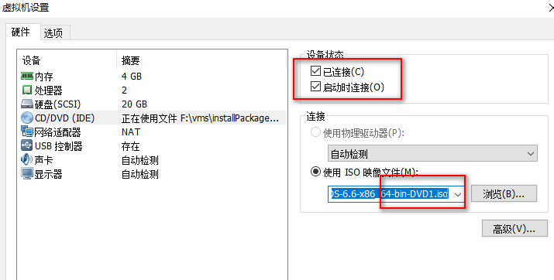

挂载

相当于把光驱和文件系统关联上。

#cat /etc/yum.repos.d/CentOS-Base.repo

[base]

name=CentOS-$releasever - Base

mirrorlist=http://mirrorlist.centos.org/?release=$releasever&arch=$basearch&repo=os

#baseurl=http://mirror.centos.org/centos/$releasever/os/$basearch/

gpgcheck=1

gpgkey=file:///etc/pki/rpm-gpg/RPM-GPG-KEY-CentOS-6

**解释：**

[base]    容器名称，一定要放在[]中

name     容器说明，这个可以自己随便写

mirrorlist    镜像站点，这个可以注释掉

baseurl    yum源服务器的地址。默认是CentOS官方的yum源服务器，

enabled    此容器是否生效，如果不写或写enable=1都是生效，写成enable=0就是不生效

gpgcheck    如果是1是指RPM的数字证书生效，如果是0则不生效

pggkey        数字证书的公匙文件保存位置，不用修改

1. **挂载光盘**

# mkdir /mnt/cdrom

    #mount  /dev/cdrom  /mnt/cdrom

    卸载挂载用 # umount  /mnt/cdrom

**2，让网络yum源文件失效**

  # cd /etc/yum.repos.d/

  #  rename  .repo  .repo.bak  *        #重命名所有的.repo文件

  # cp  CentOS-Media.repo.bak  CentOS-Media.repo     #配置一个.repo文件

**3，修改光盘yum源文件**

**vi CentOS-Media.repo**

[c6-media]

name=CentOS-$releasever - Media

baseurl=file:///mnt/cdrom

#这里的地址为自己光盘挂载地址，并把不存在的地址注释掉，在行首注释

# file:///media/cdrom/

# file:///media/cdrecorder/

gpgcheck=1

enabled=1        #把原来的0改为1，让这个yum源配资文件生效

gpgkey=file:///etc/pki/rpm-gpg/RPM-GPG-KEY-CentOS-6

可使用 yum repolist 查看 当前可用yum源

yum clean all

yum repolist

让修改的配置重启后生效：修改配置文件/etc/fstab

# Vim /etc/fstab

添加一行记录：

/dev/sr0  /mnt/cdrom/ iso9660 ro 0 0

# 搭建集群环境

# scp & ssh

集群模式下，各节点之间如何方便的拷贝文件？

命令格式：

scp file  远程用户名@远程服务器IP:~/  （注意：冒号和目录之间不能有空格）

如果拷贝目录，需要加-r 选项。

使用root用户

eg: scp /etc/profile root@node2:/etc

eg: scp -r /usr/jdk1.8 node2:/usr/java

eg:scp hello.log node2:`pwd`

eg:scp hello.log node2:$PWD

注：使用`pwd`或者$PWD 默认到当前目录。

~:到当前用户的宿主目录

scp /etc/services node2:/root/service.hard

可以通过这种方式修改拷贝的文件名。

如何跨节点执行命令？？

ssh node2

免密登录

1. 在第一台机器上生成一对钥匙，公钥和私钥

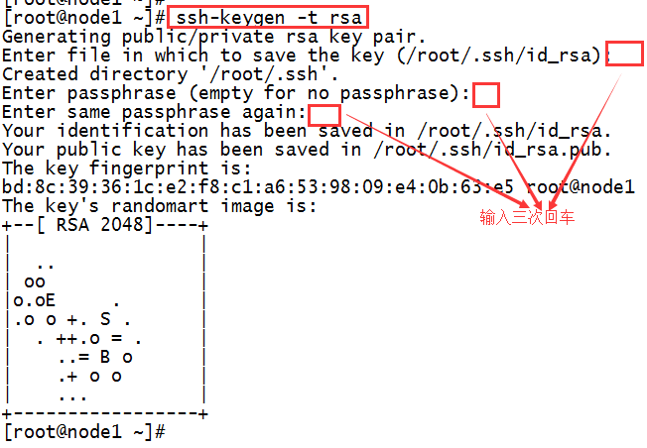

当前用户的宿主目录下的.ssh目录多了两个文件

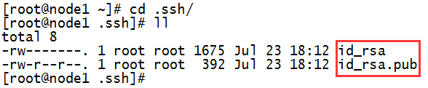

将公钥拷贝给要免密码登录的机器

注意：主机名和ip都可以（确保配置了主机名 ip的映射）

还需要输入密码

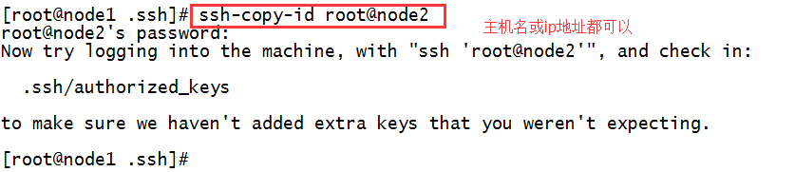

拷贝完成之后，会在要免密登录的机器上生成授权密码文件

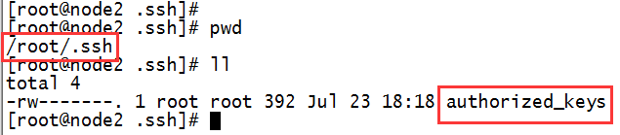

验证免密码登录

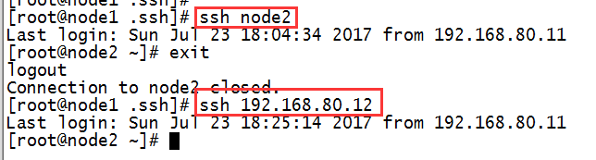

注意：免密码登录是单向的

ssh免密登录原理：

1, node1 使用 ssh-keygen –t rsa 生成公钥和私钥

1. ssh-copy-id root@node2 将公钥拷贝到node2上，实际上是把公钥内容追加到 authorized_keys文件中。

请求时：

1，node1向node2发送连接请求时，附带主机，ip地址等信息

1. node2收到请求后，去授权文件里查找node1的公钥，找到之后，随机生成一个字符串，并用公钥加密，并发送给node1
2. node1接收到密文之后，用私钥解密，并把解密结果返回给node2

node2拿到解密结果之后，与之前的字符串进行比较，如果相同，则可以登录成功。